Развитие речи младших школьников.
Хужина Г.А.,
учитель начальных классов.

Речь — это канал развития интеллекта…
Чем раньше будет усвоен язык,
тем легче и полнее будут усваиваться знания.
Н. И. Жинкин
Работа по развитию речи — это многосторонняя работа учителя по языку, направленная на то, чтобы дети овладели не только грамматической теорией и орфографическими навыками, но и умением выбирать нужные слова и правильно употреблять их в речи, строить предложения и связную речь. Школа должна научить своих учеников свободно и правильно выражать свои мысли в понятной для окружающих форме. Но речь — это не только выражение мыслей, но и орудие формирования их. «Речевое оформление мыслей, — пишет М. Р. Львов, — способствует большей четкости, ясности, стройности, последовательности самой мысли». Вместе с развитием речи учитель развивает у детей и их мышление.
Развитие речи — процесс сложный, творческий. Он невозможен без эмоций, без увлеченности. Недостаточно было бы лишь обогатить память школьника каким-то количеством слов, их сочетаний, предложений. Главное — в развитии гибкости, точности, выразительности, разнообразия.
Развитие речи — это последовательная, постоянная учебная работа, которую можно планировать и на каждый урок, и в перспективе. Развитие речи имеет свой арсенал методов, собственные виды упражнений, свою программу умений, которые обеспечиваются соответствующей методикой.
Сегодня в копилке учителя начальной школы достаточно большое количество форм, методов, приёмов, средств, способствующие развитие речи младших школьников. Для себя я открыла такой вид работы по развитию речи младших школьников, как рабочие листы по русскому языку на уроках развития речи и литературному чтению при анализе текста.
Не секрет, что описание картины великих художников для второклассника – задача очень сложная. Однако, не только для второклассника, но и для учителя.
Если открыть учебник русского языка 2 класса (Канакина В.П. учебник «Русский язык. 2 класс. Учеб. Для общеобразоват. организаций. В 2 ч. Ч.1./В.П. Канакина, В.Г. Горецкий. – 8-е изд. – М.: Просвещение, 2018. – 143 с.) на с. 39 мы увидим упражнение 47, где ученику предлагается составить рассказ по картине Ильи Семёновича Остроухова «Золотая осень». Самому ученику справиться будет сложно. Я предлагаю своим ребятам рабочий лист (Приложение 1), где отражена информация о художнике, предложена репродукция картины, даны опорные вопросы, которые помогут ученику в работе. С помощью данной формы работы второкласснику не сложно составить рассказ по картине.
На уроках литературного чтения при анализе литературного произведения я также предлагаю ребятам рабочие листы, которые способствуют развитию речи (Приложение 2).
Подготовительную работу по составлению отзыва прочитанного произведения можно начать также с заполнения рабочего листа (Приложение 3), который не напугает второклассника, а наоборот, увлечёт его интересной практической работой.
Данная работа должна быть выстроена в системе, тогда к концу второго класса ученик без труда сможет описать картину, а к концу 4 класса сможет написать полноценное сочинение без подобных рабочих листов.

Приложение 1
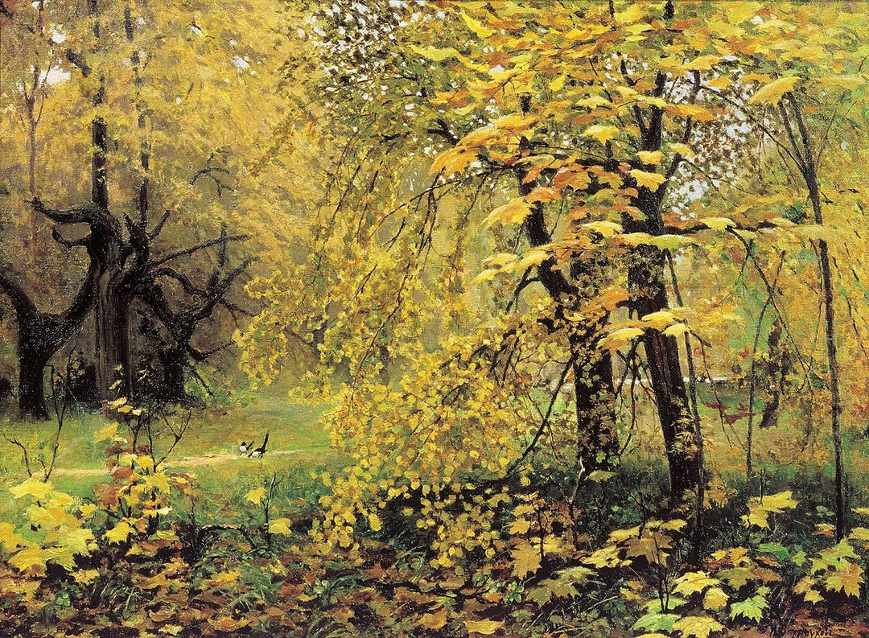  «ЗОЛОТАЯ ОСЕНЬ» (1886) ГОСУДАРСТВЕННАЯ ТРЕТЬЯКОВСКАЯ ГАЛЕРЕЯ |  | КАКИЕ КРАСКИ ИСПОЛЬЗОВАЛ ХУДОЖНИК ДЛЯ СВОЕЙ КАРТИНЫ?  _______________________  _______________________  _______________________  _______________________  _______________________  _______________________  _______________________
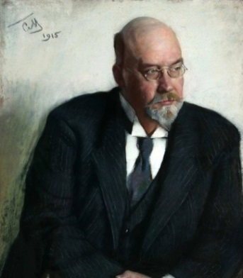

ИЛЬЯ СЕМЁНОВИЧ ОСТРОУХОВ

ИЛЬЯ СЕМЕНОВИЧ ОСТРОУХОВ РУССКИЙ ХУДОЖНИК
КАКОЕ ВРЕМЯ ГОДА ИЗОБРАЖЕНО НА КАРТИНЕ?  _____________________  _____________________  ЧТО ИЗОБРАЖЕНО НА ПЕРЕДНЕМ ПЛАНЕ?  _____________________  _____________________  _____________________  _____________________  _____________________  _____________________  ЧТО ИЗОБРАЖЕНО НА ЗАДНЕМ ПЛАНЕ?  _____________________  _____________________  _____________________  _____________________  _____________________  _____________________  МОЁ ОТНОШЕНИЕ К КАРТИНЕ.  _____________________  _____________________  _____________________  _____________________  _____________________  _____________________ | ОСЕНЬ:________________________________________________________________  _______________________________________________________________________  НЕБО: _________________________________________________________________  _______________________________________________________________________  СТАРЫЕ КЛЁНЫ:_____________________________________________________  _______________________________________________________________________  МОЛОДЫЕ КЛЁНЫ:_________________________________________________  _______________________________________________________________________  ЛИСТЬЯ НА ЗЕМЛЕ:_____________________________________________  ______________________________________________________________________  ТРОПИНКА:__________________________________________________________  _______________________________________________________________________  СОРОКИ:______________________________________________________________  _______________________________________________________________________  ПЛАН:  1.___________________________________________________________  2. ___________________________________________________________  3.___________________________________________________________  __________________________________________________________  ___________________________________________________________________  ___________________________________________________________________  ___________________________________________________________________  __________________________________________________________________  __________________________________________________________________  __________________________________________________________________  __________________________________________________________________  __________________________________________________________________  __________________________________________________________________  __________________________________________________________________  __________________________________________________________________
Приложение 2
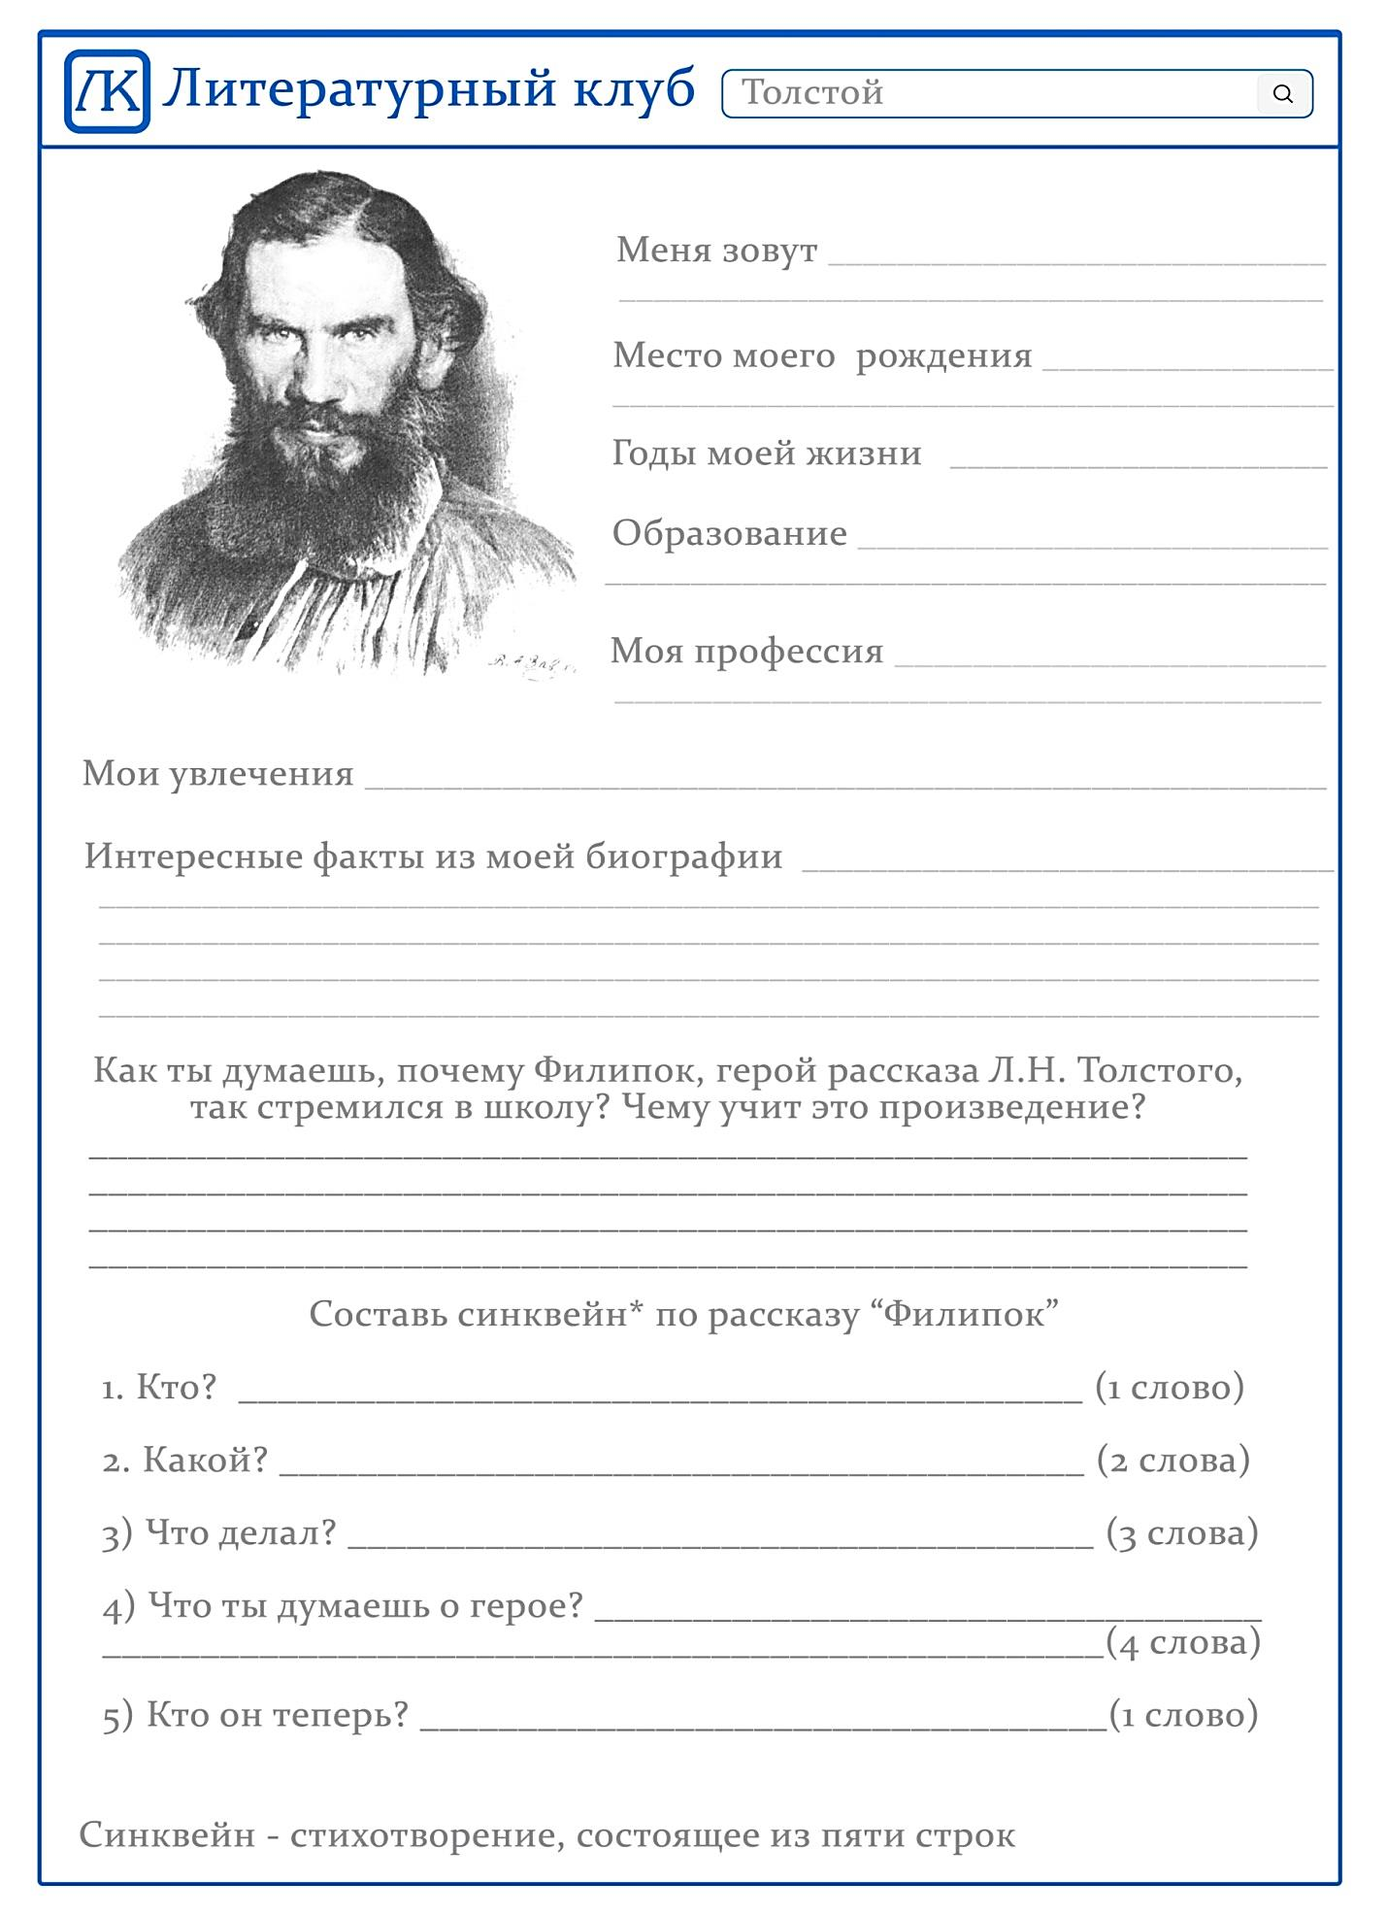

Приложение 3

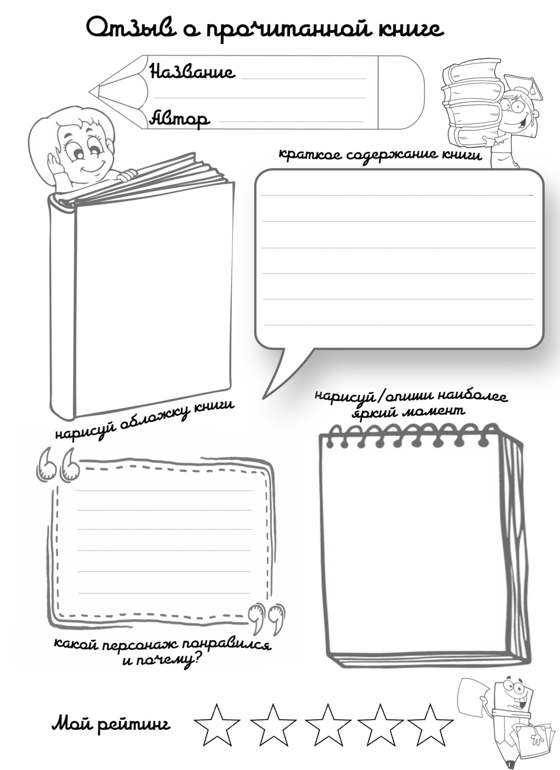
Интернет-источник
Григорьева, Т. П. Развитие речи младших школьников / Т. П. Григорьева. // Молодой ученый. — 2014. — № 14 (73). — С. 289-292. — URL: https://moluch.ru/archive/73/12441/.

